Resolución del Pleno del Instituto de Transparencia, Acceso a la Información Pública y Protección de Datos Personales del Estado de México y Municipios, con domicilio en Metepec, Estado de México, de fecha treinta de enero de dos mil diecinueve.

VISTO el expediente formado con motivo del recurso de revisión 04597/INFOEM/IP/RR/2018, promovido por la C. XXXXX XXXXXXXX XXXX, en lo sucesivo LA RECURRENTE, en contra de la respuesta del Sistema Municipal para el Desarrollo Integral de la Familia de Zinacantepec, en lo sucesivo EL SUJETO OBLIGADO, se procede a dictar la presente resolución con base en lo siguiente:

RESULTANDO

I. En fecha diecinueve de octubre dos mil dieciocho, LA RECURRENTE presentó a través del Sistema de Acceso a la Información Mexiquense, en lo subsecuente EL SAIMEX ante EL SUJETO OBLIGADO, la solicitud de acceso a la información pública, a la que se le asignó el número de expediente 00012/DIFZINACAN/IP/2018, mediante la cual solicitó:

“Pido todas las actas y cada una de las de entrega recepción en las que ha participado el actual contralor interno desde que entro a su cargo y las observaciones que se hubieren generado a servidores públicos. Pido evidencias de todas acciones de control que ha echo el órgano de control interno durante esta administración.” (Sic)

MODALIDAD DE ENTREGA: Vía SAIMEX.

II. En cumplimiento al artículo 162 de la Ley de Transparencia y Acceso a la Información Pública del Estado de México y Municipios, en fecha veintitrés de octubre de dos mil dieciocho, EL SUJETO OBLIGADO turnó mediante requerimiento, el contenido de la solicitud de información al Servidor Público Habilitado de la Contraloría Interna del Sistema Municipal para el Desarrollo Integral de la Familia de Zinacantepec; a efecto de que realizara la búsqueda y localización de la misma, tal como se desprende a continuación:


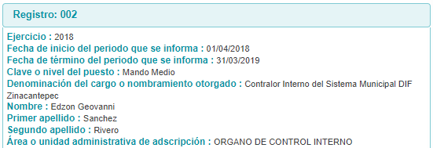
III. De las constancias que obran en EL SAIMEX, se advierte que en fecha doce de noviembre de dos mil dieciocho, el Responsable de la Unidad de Transparencia del SUJETO OBLIGADO dio respuesta a la solicitud de información, en los siguientes términos:

“l Para el Desarrollo Integral de la Familia de Zinacantepec, México a 12 de Noviembre de 2018
Nombre del solicitante: XXXXX XXXXXXXX XXXX
Folio de la solicitud: 00012/DIFZINACAN/IP/2018

En respuesta a la solicitud recibida, nos permitimos hacer de su conocimiento que con fundamento en el artículo 53, Fracciones: II, V y VI de la Ley de Transparencia y Acceso a la Información Pública del Estado de México y Municipios, le contestamos que:

Por el presente y en atencion a la solicitud con numero de folio 00012/DIFZINACAN/IP/2018, DE LA SOLICITANTE XXXXX XXXXXXXX XXXX SE ANEXA ARCHIVO DIGITAL DE TODAS LAS ENTREGAS RECEPCION EN LAS QUE A PARTICIPADO EL ACTUAL CONTRALOR EN ARCHIVO PDF

ATENTAMENTE

ARTURO NOE ROBLES ORTIZ” (Sic)

Advirtiendo de dicha respuesta, que EL SUJETO OBLIGADO acompañó los archivos
ENTREGAS recepcion parte 2 .rar y Actas Recepcion.rar, las contienen diversas Actas de Entrega-Recepción, mismas que son del conocimiento de las partes.

IV. Inconforme con la respuesta, el cuatro de diciembre de dos mil dieciocho, LA RECURRENTE interpuso el recurso de revisión objeto del presente estudio, el cual fue registrado en EL SAIMEX y se le asignó el número de expediente 04597/INFOEM/IP/RR/2018, en el que señaló como acto impugnado lo siguiente:

“de lo solicitado solo me entregaron todas las actas y cada una de las de entrega recepción en las que ha participado el actual contralor interno desde que entro a su cargo. Omitiendome entregar las observaciones que se hubieren generado a servidores públicos, además de evidencias de todas acciones de control que ha echo el órgano de control interno durante esta administración.” (Sic)

Asimismo, como razones o motivos de inconformidad:

“me dan incompleta la información” (Sic)

V. El cuatro de diciembre de dos mil dieciocho, el recurso de que se trata se envió electrónicamente al Instituto de Transparencia, Acceso a la Información Pública y Protección de Datos Personales del Estado de México y Municipios y con fundamento en el artículo 185, fracción I de la Ley de Transparencia y Acceso a la Información Pública del Estado de México y Municipios, se turnó, a través del SAIMEX, a la Comisionada EVA ABAID YAPUR, a efecto de decretar su admisión o desechamiento.

VI. De las constancias del expediente electrónico del SAIMEX, se advierte que en fecha diez de diciembre de dos mil dieciocho, se acordó la admisión a trámite del recurso de revisión que nos ocupa, así como la integración del expediente respectivo, mismo que se puso a disposición de las partes, para que en un plazo máximo de siete días hábiles conforme a lo dispuesto por el artículo 185 de la Ley de Transparencia y Acceso a la Información Pública del Estado de México y Municipios, manifestaran lo que a su derecho conviniera, a efecto de presentar pruebas y alegatos; así como para que EL SUJETO OBLIGADO rindiera su Informe Justificado.

VII. En cumplimiento a lo anterior, de las constancias del expediente electrónico del SAIMEX, se observa que el día trece de diciembre de dos mil dieciocho, EL SUJETO OBLIGADO envió el Informe Justificado, como se desprende a continuación:

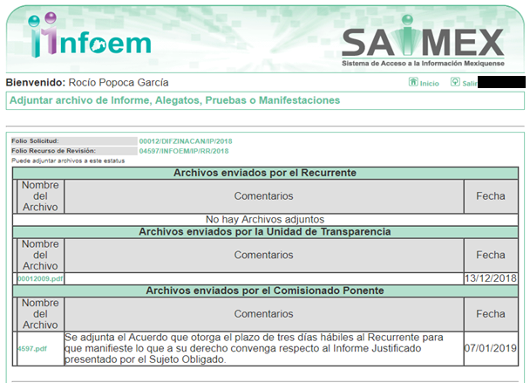
Advirtiendo que en dicho informe, EL SUJETO OBLIGADO anexó el archivo 00012009.pdf, el cual no se inserta, en razón de que fue puesto a disposición de LA RECURRENTE el día siete de enero de dos mil diecinueve, por actualizar lo previsto en el artículo 185, fracción III de la Ley de la materia.

VIII. En fecha catorce de enero de dos mil diecinueve, se notificó a las partes el Acuerdo de Cierre de Instrucción en los siguientes términos:
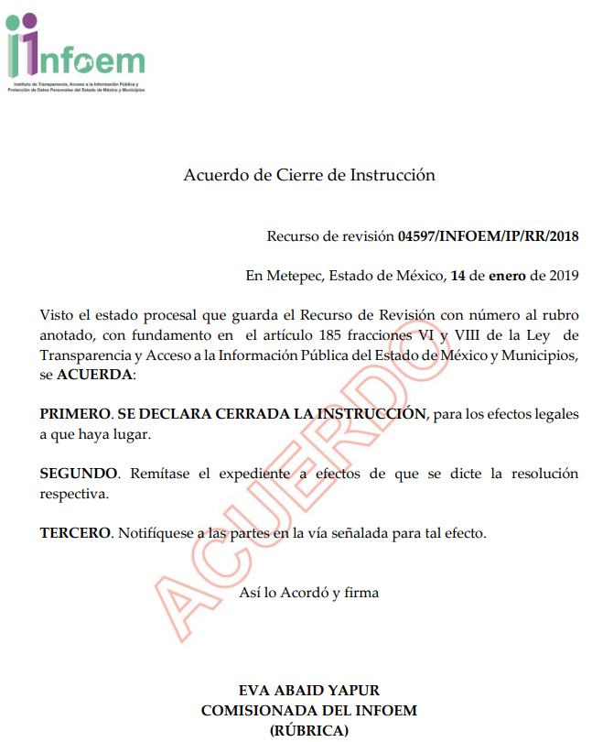
IX. Con fundamento en el artículo 185, fracción VIII de la Ley de Transparencia y Acceso a la Información Pública del Estado de México y Municipios, se remitió el expediente a efecto de que la Comisionada EVA ABAID YAPUR formule y presente al Pleno el proyecto de resolución correspondiente; y

CONSIDERANDO

PRIMERO. Competencia. Este Instituto de Transparencia, Acceso a la Información Pública y Protección de Datos Personales del Estado de México y Municipios, es competente para conocer y resolver el presente recurso, conforme a lo dispuesto en los artículos 6, Letra A de la Constitución Política de los Estados Unidos Mexicanos; 5, párrafos vigésimo, vigésimo primero y vigésimo segundo, fracciones IV y V de la Constitución Política del Estado Libre y Soberano de México; 1, 2, fracción II, 13, 29, 36, fracciones I y II, 176, 178, 179, 181, párrafo tercero y 185 de la Ley de Transparencia y Acceso a la Información Pública del Estado de México y Municipios; y 9, fracciones I y XXIV y 11 del Reglamento Interior del Instituto de Transparencia, Acceso a la Información Pública y Protección de Datos Personales del Estado de México y Municipios; toda vez que se trata de un recurso de revisión interpuesto por una Ciudadana en términos de la Ley de la materia.

SEGUNDO. Interés. El recurso de revisión fue interpuesto por parte legítima, en atención a que se presentó por LA RECURRENTE, quien es la misma persona que formuló la solicitud de acceso a la información pública al SUJETO OBLIGADO.

TERCERO. Oportunidad. El recurso de revisión fue interpuesto dentro del plazo de quince días hábiles contados a partir del día siguiente al en que LA RECURRENTE tuvo conocimiento de la respuesta impugnada, tal y como lo prevé el artículo 178 de la Ley de Transparencia y Acceso a la Información Pública del Estado de México y Municipios, que establece:

“Artículo 178. El solicitante podrá interponer, por sí mismo o a través de su representante, de manera directa o por medios electrónicos, recurso de revisión ante el Instituto o ante la Unidad de Transparencia que haya conocido de la solicitud dentro de los quince días hábiles, siguientes a la fecha de la notificación de la respuesta.
A falta de respuesta del sujeto obligado, dentro de los plazos establecidos en esta Ley, a una solicitud de acceso a la información pública, el recurso podrá ser interpuesto en cualquier momento, acompañado con el documento que pruebe la fecha en que presentó la solicitud.
En el caso de que se interponga ante la Unidad de Transparencia, ésta deberá remitir el recurso de revisión al Instituto a más tardar al día siguiente de haberlo recibido.”

En efecto, atendiendo a que EL SUJETO OBLIGADO notificó la respuesta a la solicitud de información pública el doce de noviembre de dos mil dieciocho; en consecuencia, el plazo de quince días hábiles que el artículo 178 de la ley de la materia otorga a LA RECURRENTE para presentar el recurso de revisión, transcurrió del trece de noviembre al cuatro de diciembre de dos mil dieciocho, sin contemplar en el cómputo los días diez, once, diecisiete, dieciocho, veinticuatro, veinticinco y treinta y uno de dos mi dieciocho, por corresponder a sábados y domingos, considerados como días inhábiles; en términos del artículo 3, fracción X de la Ley de Transparencia y Acceso a la Información Pública del Estado de México y Municipios; así como, el diecinueve de noviembre de dos mil dieciocho, por ser considerados como día inhábil por suspensión de labores, en términos del Calendario Oficial de este Instituto, publicado en el Periódico Oficial del Estado Libre y Soberano de México “Gaceta del Gobierno”, el veinte de diciembre del año dos mil diecisiete.

En ese tenor, si el recurso de revisión que nos ocupa, se interpuso el cuatro de diciembre de dos mil dieciocho, éste se encuentra dentro de los márgenes temporales previstos en el citado precepto legal y, por tanto, se considera oportuno.

CUARTO. Procedibilidad. Esta Ponencia considera importante abordar el análisis de los requisitos de procedibilidad del recurso de revisión, así el artículo 180 de la Ley de Transparencia y Acceso a la Información Pública del Estado de México y Municipios, que establece lo siguiente:

“Artículo 180. El recurso de revisión contendrá:
I. El sujeto obligado ante la cual se presentó la solicitud;
II. El nombre del solicitante que recurre o de su representante y, en su caso, del tercero interesado, así como la dirección o medio que señale para recibir notificaciones;
III. El número de folio de respuesta de la solicitud de acceso;
IV. La fecha en que fue notificada la respuesta al solicitante o tuvo conocimiento del acto reclamado, o de presentación de la solicitud, en caso de falta de respuesta;
V. El acto que se recurre;
VI. Las razones o motivos de inconformidad;
VII. La copia de la respuesta que se impugna y, en su caso, de la notificación correspondiente, en el caso de respuesta de la solicitud; y
VIII. Firma del recurrente, en su caso, cuando se presente por escrito, requisito sin el cual se dará trámite al recurso.
Adicionalmente, se podrán anexar las pruebas y demás elementos que considere procedentes someter a juicio del Instituto.
En ningún caso será necesario que el particular ratifique el recurso de revisión interpuesto.
En caso de que el recurso se interponga de manera electrónica no será indispensable que contengan los requisitos establecidos en las fracciones II, IV, VII y VIII.”
(Énfasis añadido)

En principio, de una interpretación del artículo transcrito se observan los requisitos que deberán contener los recursos de revisión; sobre el particular, de la revisión del expediente electrónico del SAIMEX se desprende que la parte solicitante y ahora RECURRENTE, en ejercicio de su derecho de acceso a la información pública, no proporcionó su nombre completo para que sea identificado, ya que, omitió señalar el apellido materno, por lo que no se tiene certeza sobre su identidad, lo que en estricto sentido, provoca que no se colmen los requisitos establecidos en el citado artículo 180 de la Ley de Transparencia.

Empero lo anterior, debe destacarse que el artículo 15 de Ley de Transparencia y Acceso a la Información Pública del Estado de México y Municipios prevé que, toda persona tendrá acceso a la información sin necesidad de acreditar interés alguno o justificar su utilización, de lo que se infiere que para el ejercicio del derecho de acceso a la información pública, el nombre no es un requisito sine qua non para que los particulares ejerzan el derecho de acceso a la información pública, pues por el contrario la Ley de la materia prevé en su artículo 155, párrafo segundo la posibilidad de que las solicitudes de información sean anónimas, al utilizar un nombre incompleto o, inclusive un seudónimo.

Correlativo a ello, cabe mencionar que los artículos 6, Apartado A, fracciones III y IV de la Constitución Política de los Estados Unidos Mexicanos y 5 párrafos vigésimo, vigésimo primero y vigésimo segundo, fracciones I, III, IV y V de la Constitución Política del Estado Libre y Soberano de México, garantizan el ejercicio del derecho de acceso a la información pública, toda vez que disponen que toda persona sin necesidad de acreditar interés alguno o justificar su utilización, tendrá acceso gratuito a la información pública; preceptos cuyo texto y sentido literal es el siguiente:

Constitución Política de los Estados Unidos Mexicanos
“Artículo 6o. La manifestación de las ideas no será objeto de ninguna inquisición judicial o administrativa, sino en el caso de que ataque a la moral, la vida privada o los derechos de terceros, provoque algún delito, o perturbe el orden público; el derecho de réplica será ejercido en los términos dispuestos por la ley. El derecho a la información será garantizado por el Estado.
Toda persona tiene derecho al libre acceso a información plural y oportuna, así como a buscar, recibir y difundir información e ideas de toda índole por cualquier medio de expresión.
Para efectos de lo dispuesto en el presente artículo se observará lo siguiente:
A. Para el ejercicio del derecho de acceso a la información, la Federación, los Estados y el Distrito Federal, en el ámbito de sus respectivas competencias, se regirán por los siguientes principios y bases:
I. Toda la información en posesión de cualquier autoridad, entidad, órgano y organismo de los Poderes Ejecutivo, Legislativo y Judicial, órganos autónomos, partidos políticos, fideicomisos y fondos públicos, así como de cualquier persona física, moral o sindicato que reciba y ejerza recursos públicos o realice actos de autoridad en el ámbito federal, estatal y municipal, es pública y sólo podrá ser reservada temporalmente por razones de interés público y seguridad nacional, en los términos que fijen las leyes. En la interpretación de este derecho deberá prevalecer el principio de máxima publicidad. Los sujetos obligados deberán documentar todo acto que derive del ejercicio de sus facultades, competencias o funciones, la ley determinará los supuestos específicos bajo los cuales procederá la declaración de inexistencia de la información.
II. La información que se refiere a la vida privada y los datos personales será protegida en los términos y con las excepciones que fijen las leyes.
III. Toda persona, sin necesidad de acreditar interés alguno o justificar su utilización, tendrá acceso gratuito a la información pública, a sus datos personales o a la rectificación de éstos.
IV. Se establecerán mecanismos de acceso a la información y procedimientos de revisión expeditos que se sustanciarán ante los organismos autónomos especializados e imparciales que establece esta Constitución.
V. Los sujetos obligados deberán preservar sus documentos en archivos administrativos actualizados y publicarán, a través de los medios electrónicos disponibles, la información completa y actualizada sobre el ejercicio de los recursos públicos y los indicadores que permitan rendir cuenta del cumplimiento de sus objetivos y de los resultados obtenidos.
VI. Las leyes determinarán la manera en que los sujetos obligados deberán hacer pública la información relativa a los recursos públicos que entreguen a personas físicas o morales.
VII. La inobservancia a las disposiciones en materia de acceso a la información pública será sancionada en los términos que dispongan las leyes.
VIII. La Federación contará con un organismo autónomo, especializado, imparcial, colegiado, con personalidad jurídica y patrimonio propio, con plena autonomía técnica, de gestión, capacidad para decidir sobre el ejercicio de su presupuesto y determinar su organización interna, responsable de garantizar el cumplimiento del derecho de acceso a la información pública y a la protección de datos personales en posesión de los sujetos obligados en los términos que establezca la ley.
…
La ley establecerá aquella información que se considere reservada o confidencial.”

Constitución Política del Estado Libre y Soberano de México

“Artículo 5. …
El derecho a la información será garantizado por el Estado. La ley establecerá las previsiones que permitan asegurar la protección, el respeto y la difusión de este derecho.
Para garantizar el ejercicio del derecho de transparencia, acceso a la información pública y protección de datos personales, los poderes públicos y los organismos autónomos, transparentarán sus acciones, en términos de las disposiciones aplicables, la información será oportuna, clara, veraz y de fácil acceso.
Este derecho se regirá por los principios y bases siguientes:
I. Toda la información en posesión de cualquier autoridad, entidad, órgano y organismos de los Poderes Ejecutivo, Legislativo y Judicial, órganos autónomos, partidos políticos, fideicomisos y fondos públicos estatales y municipales, así como del gobierno y de la administración pública municipal y sus organismos descentralizados, asimismo de cualquier persona física, jurídica colectiva o sindicato que reciba y ejerza recursos públicos o realice actos de autoridad en el ámbito estatal y municipal, es pública y sólo podrá ser reservada temporalmente por razones previstas en la Constitución Política de los Estados Unidos Mexicanos de interés público y seguridad, en los términos que fijen las leyes. En la interpretación de este derecho deberá prevalecer el principio de máxima publicidad. Los sujetos obligados deberán documentar todo acto que derive del ejercicio de sus facultades, competencias o funciones, la ley determinará los supuestos específicos bajo los cuales procederá la declaración de inexistencia de la información.
II. La información referente a la intimidad de la vida privada y la imagen de las personas será protegida a través de un marco jurídico rígido de tratamiento y manejo de datos personales, con las excepciones que establezca la ley reglamentaria.
III. Toda persona, sin necesidad de acreditar interés alguno o justificar su utilización, tendrá acceso gratuito a la información pública, a sus datos personales o a la rectificación de éstos.
IV. Se establecerán mecanismos de acceso a la información y procedimientos de revisión expeditos que se sustanciarán ante el organismo autónomo especializado e imparcial que establece esta Constitución.
V. Los procedimientos de acceso a la información pública, de acceso, corrección y supresión de datos personales, así como los recursos de revisión derivados de los mismos, podrán tramitarse por medios electrónicos, a través de un sistema automatizado que para tal efecto establezca la ley reglamentaria y el organismo autónomo garante en el ámbito de su competencia. Las resoluciones que correspondan a estos procedimientos se sistematizarán para favorecer su consulta.”
(Énfasis añadido)
Por otra parte, del contenido del artículo 1 de la Constitución Política de los Estados Unidos Mexicanos, se destaca lo siguiente:

“Artículo 1o. En los Estados Unidos Mexicanos todas las personas gozarán de los derechos humanos reconocidos en esta Constitución y en los tratados internacionales de los que el Estado Mexicano sea parte, así como de las garantías para su protección, cuyo ejercicio no podrá restringirse ni suspenderse, salvo en los casos y bajo las condiciones que esta Constitución establece.
Las normas relativas a los derechos humanos se interpretarán de conformidad con esta Constitución y con los tratados internacionales de la materia favoreciendo en todo tiempo a las personas la protección más amplia.
Todas las autoridades, en el ámbito de sus competencias, tienen la obligación de promover, respetar, proteger y garantizar los derechos humanos de conformidad con los principios de universalidad, interdependencia, indivisibilidad y progresividad. En consecuencia, el Estado deberá prevenir, investigar, sancionar y reparar las violaciones a los derechos humanos, en los términos que establezca la ley.”
(Énfasis añadido)

En esa virtud, de una interpretación sistemática, armónica y progresiva del derecho humano de acceso a la información pública se reitera que toda persona, sin necesidad de acreditar interés alguno o justificar su utilización, deberá tener acceso a la información pública, es decir, dicho derecho fundamental exime a quien lo ejerce, de acreditar su legitimación en la causa o su interés en el asunto, lo que permite la posibilidad de que inclusive, la solicitud de acceso a la información pueda ser anónima o no contener un nombre que identifique al solicitante o que permita tener certeza sobre su identidad.

Robustece lo anterior, el Criterio 6/2014 del entonces Instituto Federal de Acceso a la Información y Protección de Datos (IFAI), ahora INAI, el cual se reproduce para una mayor referencia:

“Acceso a información gubernamental. No debe condicionarse a que el solicitante acredite su personalidad, demuestre interés alguno o justifique su utilización. De conformidad con lo dispuesto en los artículos 6o., apartado A, fracción III de la Constitución Política de los Estados Unidos Mexicanos, y 1º, 2º, 4º y 40 de la Ley Federal de Transparencia y Acceso a la Información Pública Gubernamental, la respuesta a una solicitud de acceso a información y entrega de la misma, no debe estar condicionada a que el particular acredite su personalidad, demuestre interés alguno o justifique su utilización, en virtud de que los sujetos obligados no deben requerir al solicitante mayores requisitos que los establecidos en la Ley. En este sentido, las dependencias y entidades, sólo deberán asegurarse de que, en su caso, se haya cubierto el pago de reproducción y envío de la información, mediante la exhibición del recibo correspondiente.”

En ese orden de ideas, se estima que el requerimiento relativo al nombre como presupuesto de procedibilidad, podría limitar el ejercicio del derecho de acceso a la información pública, debido a que, el hecho de solicitar la identificación de LA RECURRENTE a través de dicho dato personal, en ciertos extremos se equipara a una exigencia acerca de su interés o justificación de su utilización, lo que materialmente haría nugatorio un derecho fundamental.

Aunado a ello, para el estudio de la materia sobre la que se resuelve el presente recurso de revisión, resulta intrascendente conocer el nombre de la persona que lo hubiere promovido, en virtud de que tanto la Constitución Federal, como la Constitución Política del Estado Libre y Soberano de México, reconocen la prerrogativa de los individuos para que no resulte necesario la acreditación de un interés o justificar la utilización de la información, por lo que resulta ocioso realizar dicho análisis, en la inteligencia de que se limitaría el ejercicio de un derecho humano, como el derecho de acceso a la información pública, por una cuestión procedimental.

Asimismo, se estima que el requisito relativo al nombre de LA RECURRENTE no constituye un presupuesto indispensable de procedibilidad de los recursos de revisión, en términos de los artículos 25 de la Convención Americana de Derechos Humanos, 1 párrafos segundo y tercero, 6 apartado A, fracciones III y IV de la Constitución Política de los Estados Unidos Mexicanos y 5, párrafo vigésimo segundo de la Constitución Política del Estado Libre y Soberano de México, debido a que el acceso a la información pública es un derecho humano que no requiere legitimación en la causa, sino que únicamente basta con que se encuentre legitimado en el procedimiento de recurso de revisión, circunstancia que se acredita en las constancias electrónicas del expediente, de las que se desprende que LA RECURRENTE, es la misma persona que realizó la solicitud de acceso a la información pública que ahora se impugna.

En adición a lo anterior, el propio artículo 180 en su último párrafo establece que cuando el recurso se interponga de manera electrónica no será indispensable que contenga determinados requisitos, entre ellos, el nombre de LA RECURRENTE, por lo que en el presente caso, al haber sido presentado el recurso de revisión vía SAIMEX, dicho requisito resulta innecesario.

QUINTO. Estudio y resolución del asunto. Una vez determinada la vía sobre la que versará el presente recurso, y previa revisión del expediente electrónico formado en EL SAIMEX con motivo de la solicitud de información y del recurso a que da origen, es conveniente analizar si la respuesta del SUJETO OBLIGADO cumple con los requisitos y procedimientos del derecho de acceso a la información pública.

Atento a ello, primeramente es importante señalar que el artículo 4, párrafo segundo de la Ley de Transparencia y Acceso a la Información Pública del Estado de México y Municipios, dispone:

“Artículo 4. …
Toda la información generada, obtenida, adquirida, transformada, administrada o en posesión de los sujetos obligados es pública y accesible de manera permanente a cualquier persona, en los términos y condiciones que se establezcan en los tratados internacionales de los que el Estado mexicano sea parte, en la Ley General, la presente Ley y demás disposiciones de la materia, privilegiando el principio de máxima publicidad de la información. Solo podrá ser clasificada excepcionalmente como reservada temporalmente por razones de interés público, en los términos de las causas legítimas y estrictamente necesarias previstas por esta Ley.
...”

Del precepto legal invocado, se desprende, que la información generada, obtenida, adquirida, transmitida, administrada o en posesión de los Sujetos Obligados, será accesible de manera permanente a cualquier persona, privilegiando el principio de máxima publicidad de la información.

Por su parte, el artículo 12 de la Ley de la materia establece que los Sujetos Obligados sólo proporcionarán la información que generen, recopilen, administren, manejen, procesen, archiven o conserven, y sólo facilitarán la que se les requiera y obre en sus archivos, en el estado en el que se encuentre, sin la obligación de generarla, resumirla, efectuar cálculos o practicar investigaciones; tal y como se señala a continuación:

“Artículo 12. Quienes generen, recopilen, administren, manejen, procesen, archiven o conserven información pública serán responsables de la misma en los términos de las disposiciones jurídicas aplicables.

Los sujetos obligados sólo proporcionarán la información pública que se les requiera y que obre en sus archivos y en el estado en que ésta se encuentre. La obligación de proporcionar información no comprende el procesamiento de la misma, ni el presentarla conforme al interés del solicitante; no estarán obligados a generarla, resumirla, efectuar cálculos o practicar investigaciones.”

En síntesis, el derecho de acceso a la información pública se satisface en aquellos casos en que se entregue el soporte documental en que conste la información pública, toda vez que, los Sujetos Obligados no tienen el deber de generar, poseer o administrar la información pública con el grado de detalle solicitado; esto es, que no tienen el deber de generar un documento ad hoc, para satisfacer el derecho de acceso a la información pública.

Como apoyo a lo anterior, es aplicable el Criterio 03-17, emitido por el Instituto Nacional de Transparencia, Acceso a la Información y Protección de Datos Personales, que dice:

“No existe obligación de elaborar documentos ad hoc para atender las solicitudes de acceso a la información. Los artículos 129 de la Ley General de Transparencia y Acceso a la Información Pública y 130, párrafo cuarto, de la Ley Federal de Transparencia y Acceso a la Información Pública, señalan que los sujetos obligados deberán otorgar acceso a los documentos que se encuentren en sus archivos o que estén obligados a documentar, de acuerdo con sus facultades, competencias o funciones, conforme a las características físicas de la información o del lugar donde se encuentre. Por lo anterior, los sujetos obligados deben garantizar el derecho de acceso a la información del particular, proporcionando la información con la que cuentan en el formato en que la misma obre en sus archivos; sin necesidad de elaborar documentos ad hoc para atender las solicitudes de información.
Resoluciones:
• RRA 0050/16. Instituto Nacional para la Evaluación de la Educación. 13 julio de 2016. Por unanimidad. Comisionado Ponente: Francisco Javier Acuña Llamas.
• RRA 0310/16. Instituto Nacional de Transparencia, Acceso a la Información y Protección de Datos Personales. 10 de agosto de 2016. Por unanimidad. Comisionada Ponente. Areli Cano Guadiana.
• RRA 1889/16. Secretaría de Hacienda y Crédito Público. 05 de octubre de 2016. Por unanimidad. Comisionada Ponente. Ximena Puente de la Mora.”

Asimismo, el artículo 24 de la Ley de la materia, dispone que los Sujetos Obligados sólo proporcionarán la información pública que generen, administren o posean en el ejercicio de sus atribuciones; por consiguiente, la información pública se encuentra a disposición de cualquier persona, lo que implica que es deber de los Sujetos Obligados, garantizar el derecho de acceso a la información pública.

En esta misma tesitura, es de subrayar que el derecho de acceso a la información pública, consiste en que la información solicitada conste en un soporte documental en cualquiera de sus formas, a saber: expedientes, reportes, estudios, actas, resoluciones, oficios, correspondencia, acuerdos, directivas, directrices, circulares, contratos, convenios, instructivos, notas, memorandos, estadísticas o bien, cualquier otro registro que documente el ejercicio de las facultades, funciones y competencias de los Sujetos Obligados; los que, podrán estar en cualquier medio, sea escrito, impreso, sonoro, visual, electrónico, informático u holográfico, de conformidad con el artículo 3, fracción XI de la Ley de la materia, el cual dispone lo siguiente:

“Artículo 3. Para los efectos de la presente Ley se entenderá por:
…
XI. Documento: Los expedientes, reportes, estudios, actas, resoluciones, oficios, correspondencia, acuerdos, directivas, directrices, circulares, contratos, convenios, instructivos, notas, memorandos, estadísticas o bien, cualquier otro registro que documente el ejercicio de las facultades, funciones y competencias de los sujetos obligados, sus servidores públicos e integrantes, sin importar su fuente o fecha de elaboración. Los documentos podrán estar en cualquier medio, sea escrito, impreso, sonoro, visual, electrónico, informático u holográfico;
…”

Siendo aplicable el Criterio de interpretación en el orden administrativo número 0002-11, emitido por Acuerdo del Pleno del Instituto de Transparencia y Acceso a la Información Pública del Estado de México y Municipios; publicado en el Periódico Oficial del Gobierno del Estado Libre y Soberano de México “Gaceta del Gobierno”, el diecinueve de octubre de dos mil once, cuyo rubro y texto dispone:

“CRITERIO 0002-11
INFORMACIÓN PÚBLICA, CONCEPTO DE, EN MATERIA DE TRANSPARENCIA. INTERPRETACIÓN SISTEMÁTICA DE LOS ARTÍCULOS 2°, FRACCIÓN V, XV, Y XVI, 3°, 4°, 11 Y 41. De conformidad con los artículos antes referidos, el derecho de acceso a la información pública, se define en cuanto a su alcance y resultado material, el acceso a los archivos, registros y documentos públicos, administrados, generados o en posesión de los órganos u organismos públicos, en virtud del ejercicio de sus funciones de derecho público, sin importar su fuente, soporte o fecha de elaboración.
En consecuencia el acceso a la información se refiere a que se cumplan cualquiera de los siguientes tres supuestos:
1) Que se trate de información registrada en cualquier soporte documental, que en ejercicio de las atribuciones conferidas, sea generada por los Sujetos Obligados;
2) Q}ue se trate de información registrada en cualquier soporte documental, que en ejercicio de las atribuciones conferidas, sea administrada por los Sujetos Obligados, y
3) Que se trate de información registrada en cualquier soporte documental, que en ejercicio de las atribuciones conferidas, se encuentre en posesión de los Sujetos Obligados.” (SIC)
(Énfasis Añadido)

Además, es importante señalar que el artículo 18 de la Ley en la materia los Sujetos Obligados cuenta con la obligación de documentar todos los actos que derive de sus atribuciones, funciones y competencia desde su origen la eventual y reutilización de la información que generen, por lo tanto toda la que sea generada, posea y administre, es pública y accesible de manera permanente a cualquier persona, privilegiando el principio de máxima publicidad de la misma, por lo tanto esta debe ser proporcionada siempre y cuando se halle en los archivos documentales de los Sujeto Obligados y en las condiciones que se encuentre, la cual no podrá sufrir modificaciones o procesamiento, no presentarla conforme a los interés de los particulares.

De la misma forma, de acuerdo al contenido del artículo 160 de la Ley General de Transparencia y Acceso a la Información Pública que a la letra dispone:

“Artículo 160. Los sujetos obligados deberán otorgar acceso a los documentos que se encuentren en sus archivos o que estén obligados a documentar de acuerdo con sus facultades, competencias o funciones en el formato que el solicitante manifieste, de entre aquellos formatos existentes, conforme a las características físicas de la información o del lugar donde se encuentre así lo permita”

Una vez precisado lo anterior, es de señalar que se omite el estudio de la naturaleza jurídica de la información pública solicitada, en virtud de que EL SUJETO OBLIGADO, hizo llegar la información requerida por el particular; por lo que, acepta mediante su respuesta que dicha información la genera posee y la administra, en ejercicio de sus funciones de derecho público.

De hecho, el estudio de la naturaleza jurídica de la información pública solicitada, tiene por objeto determinar si ésta la genera, posee o administra EL SUJETO OBLIGADO; sin embargo, en aquellos casos en que éste la asume, a nada práctico nos conduciría su estudio, ya que se insiste la información pública solicitada fue asumida por EL SUJETO OBLIGADO.

Una vez precisado lo anterior, se procede al análisis de la totalidad de las constancias que integran el expediente electrónico del SAIMEX, a efecto de determinar si con la información remitida por EL SUJETO OBLIGADO a través de su respuesta e Informe Justificado se colma lo requerido en la solicitud materia del presente asunto; atento a ello, primeramente es conveniente recordar que el particular solicitó del SUJETO OBLIGADO lo siguiente:

- Todas las Actas de Entrega-Recepción en las que haya participado el Contralor Interno actual, desde que inició su cargo.
- Las observaciones que se hubiesen generado
- Evidencias de las acciones de control realizas por el

Al respecto, EL SUJETO OBLIGADO mediante respuesta, pretendió dar atención a la solicitud consistente en las Actas de Entrega-Recepción; sin embargo, la misma no satisface el derecho de acceso a la información ejercido por el particular; ello en razón de que la pretendida versión pública, no se encuentra sustentada mediante el Acuerdo de Clasificación correspondiente; aunado a que, del análisis realizado a dichos documentos, el personal de la Ponencia Resolutora, pudo advertir que aún y cuando se encontraban testados, se podía observar datos considerados como confidenciales; es decir, no se tuvo el cuidado de testar correctamente la información; de igual forma, se dejaron visibles datos de forma íntegra, los cuales de manera enunciativa más no limitativa son el nombre y firmas de particulares que fungieron como testigos en las Actas de Entrega-Recepción; así como, fotografías y huellas en diversas credenciales para votar.

En consecuencia, este Órgano Garante determina ordenar las actas de entrega recepción en versión pública; por el periodo comprendido del doce de enero de dos mil dieciséis al diecinueve de octubre de dos mil dieciocho; lo anterior, en razón de que el particular precisó en su solicitud “en las que ha participado el actual contralor interno”, y derivado de que su nombramiento corresponde a partir del doce de enero de dos mil dieciséis, se determina su entrega desde esa fecha, para mayor referencia, se inserta dicho nombramiento.
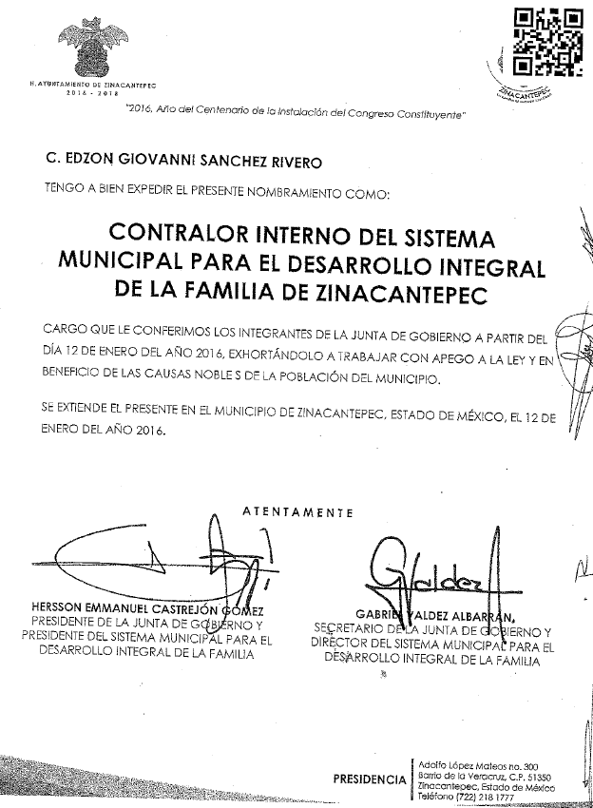
Ahora bien, es importante señalar que para elaboración de las versiones públicas EL SUJETO OBLIGADO debe cumplir con las formalidades que la Ley impone, es decir, mediante un Acuerdo debidamente fundado y motivado, en términos de los numerales 49, fracción VIII y 132, fracciones I, II y III ya citadas de la Ley de Transparencia y Acceso a la Información Pública del Estado de México y Municipios en vigor, así como los numerales Segundo, fracción XVIII, y del Cuarto al Décimo Primero de los Lineamientos Generales en materia de Clasificación y Desclasificación de la Información, así como para la elaboración de Versiones Públicas, que literalmente expresan:

“Artículo 49. Los Comités de Transparencia tendrán las siguientes atribuciones:
VIII. Aprobar, modificar o revocar la clasificación de la información;
Artículo 132. La clasificación de la información se llevará a cabo en el momento en que:
I. Se reciba una solicitud de acceso a la información;
II. Se determine mediante resolución de autoridad competente; o
III. Se generen versiones públicas para dar cumplimiento a las obligaciones de transparencia previstas en esta Ley.”
“Segundo.- Para efectos de los presentes Lineamientos Generales, se entenderá por:
XVIII. Versión pública: El documento a partir del que se otorga acceso a la información, en el que se testan partes o secciones clasificadas, indicando el contenido de éstas de manera genérica, fundando y motivando la reserva o confidencialidad, a través de la resolución que para tal efecto emita el Comité de Transparencia.
Cuarto. Para clasificar la información como reservada o confidencial, de manera total o parcial, el titular del área del sujeto obligado deberá atender lo dispuesto por el Título Sexto de la Ley General, en relación con las disposiciones contenidas en los presentes lineamientos, así como en aquellas disposiciones legales aplicables a la materia en el ámbito de sus respectivas competencias, en tanto estas últimas no contravengan lo dispuesto en la Ley General.
Los sujetos obligados deberán aplicar, de manera estricta, las excepciones al derecho de acceso a la información y sólo podrán invocarlas cuando acrediten su procedencia.
Quinto. La carga de la prueba para justificar toda negativa de acceso a la información, por actualizarse cualquiera de los supuestos de clasificación previstos en la Ley General, la Ley Federal y leyes estatales, corresponderá a los sujetos obligados, por lo que deberán fundar y motivar debidamente la clasificación de la información ante una solicitud de acceso o al momento en que generen versiones públicas para dar cumplimiento a las obligaciones de transparencia, observando lo dispuesto en la Ley General y las demás disposiciones aplicables en la materia.
Sexto. Los sujetos obligados no podrán emitir acuerdos de carácter general ni particular que clasifiquen documentos o expedientes como reservados, ni clasificar documentos antes de que se genere la información o cuando éstos no obren en sus archivos.
La clasificación de información se realizará conforme a un análisis caso por caso, mediante la aplicación de la prueba de daño y de interés público.
Séptimo. La clasificación de la información se llevará a cabo en el momento en que:
I. Se reciba una solicitud de acceso a la información;
II. Se determine mediante resolución de autoridad competente, o
III. Se generen versiones públicas para dar cumplimiento a las obligaciones de transparencia previstas en la Ley General, la Ley Federal y las correspondientes de las entidades federativas.
Los titulares de las áreas deberán revisar la clasificación al momento de la recepción de una solicitud de acceso a la información, para verificar si encuadra en una causal de reserva o de confidencialidad.
Octavo. Para fundar la clasificación de la información se debe señalar el artículo, fracción, inciso, párrafo o numeral de la ley o tratado internacional suscrito por el Estado mexicano que expresamente le otorga el carácter de reservada o confidencial.
Para motivar la clasificación se deberán señalar las razones o circunstancias especiales que lo llevaron a concluir que el caso particular se ajusta al supuesto previsto por la norma legal invocada como fundamento.
En caso de referirse a información reservada, la motivación de la clasificación también deberá comprender las circunstancias que justifican el establecimiento de determinado plazo de reserva.
Tratándose de información clasificada como confidencial respecto de la cual se haya determinado su conservación permanente por tener valor histórico, ésta conservará tal carácter de conformidad con la normativa aplicable en materia de archivos.
Los documentos contenidos en los archivos históricos y los identificados como históricos confidenciales no serán susceptibles de clasificación como reservados.
Noveno. En los casos en que se solicite un documento o expediente que contenga partes o secciones clasificadas, los titulares de las áreas deberán elaborar una versión pública fundando y motivando la clasificación de las partes o secciones que se testen, siguiendo los procedimientos establecidos en el Capítulo IX de los presentes lineamientos.
Décimo. Los titulares de las áreas, deberán tener conocimiento y llevar un registro del personal que, por la naturaleza de sus atribuciones, tenga acceso a los documentos clasificados. Asimismo, deberán asegurarse de que dicho personal cuente con los conocimientos técnicos y legales que le permitan manejar adecuadamente la información clasificada, en los términos de los Lineamientos para la Organización y Conservación de Archivos.
En ausencia de los titulares de las áreas, la información será clasificada o desclasificada por la persona que lo supla, en términos de la normativa que rija la actuación del sujeto obligado.
Décimo primero. En el intercambio de información entre sujetos obligados para el ejercicio de sus atribuciones, los documentos que se encuentren clasificados deberán llevar la leyenda correspondiente de conformidad con lo dispuesto en el Capítulo VIII de los presentes lineamientos.” (Sic)

En este contexto, el hecho de que la información pública solicitada contenga datos personales susceptibles de ser protegidos mediante su versión pública, ello no implica que esta circunstancia opere en automático, sino que es necesario que el Comité de Transparencia del SUJETO OBLIGADO emita el Acuerdo de Clasificación.

Por tanto, dicho Acuerdo debe exponer de manera clara porque se encuadra en los supuestos de clasificación de la información, de conformidad con en el artículo 135 de la Ley de Transparencia y Acceso a la Información del Estado de México y Municipios en relación con el Numeral Octavo de los Lineamientos Generales en Materia de Clasificación y Desclasificación de la información, así como para la elaboración de Versiones Públicas, los cuales para mayor referencia en la parte que nos interesa, señalan:

“Artículo 135. Los lineamientos generales que se emitan al respecto en materia de clasificación de la información reservada y confidencial y, para la elaboración de versiones públicas, serán de observancia obligatoria para los sujetos obligados.
…”

Lineamientos Generales en Materia de Clasificación y Desclasificación de la información, así como para la elaboración de Versiones Públicas.

Octavo. Para fundar la clasificación de la información se debe señalar el artículo, fracción, inciso, párrafo o numeral de la ley o tratado internacional suscrito por el Estado mexicano que expresamente le otorga el carácter de reservada o confidencial.

Para motivar la clasificación se deberán señalar las razones o circunstancias especiales que lo llevaron a concluir que el caso particular se ajusta al supuesto previsto por la norma legal invocada como fundamento.
…”
(Énfasis añadido)

Concluyendo entonces que, toda la información relativa a una persona física que le pueda hacer identificada o identificable constituye un dato personal en términos del artículo 4, fracción XI, de la Ley de Protección de Datos Personales en Posesión de Sujetos Obligados del Estado de México y Municipios; por consiguiente, se trata de información confidencial, que debe ser protegida por EL SUJETO OBLIGADO, en ese contexto, todo dato personal susceptible de clasificación debe ser protegido.

Robustece lo anterior, el criterio sustentado por la Segunda Sala de la Suprema Corte de Justicia de la Nación, visible en la página 2518 del Tomo XXII, de la Novena Época del Semanario Judicial de la Federación y su Gaceta, Julio de 2008, de rubro y texto siguientes:

"TRANSPARENCIA Y ACCESO A LA INFORMACIÓN PÚBLICA GUBERNAMENTAL. LOS ARTÍCULOS 3o., FRACCIÓN II, Y 18, FRACCIÓN II, DE LA LEY FEDERAL RELATIVA, NO VIOLAN LA GARANTÍA DE IGUALDAD, AL TUTELAR EL DERECHO A LA PROTECCIÓN DE DATOS PERSONALES SÓLO DE LAS PERSONAS FÍSICAS. Si se toma en cuenta que la garantía constitucional indicada no implica que todos los sujetos de la norma siempre se encuentren en condiciones de absoluta igualdad, sino que gocen de una igualdad jurídica traducida en la seguridad de no tener que soportar un perjuicio (o privarse de un beneficio) desigual e injustificado, se concluye que los artículos 3o., fracción II, y 18, fracción II, de la Ley Federal de Transparencia y Acceso a la Información Pública Gubernamental, al tutelar sólo el derecho a la protección de datos personales de las personas físicas y no de las morales, colectivas o jurídicas privadas, no violan la indicada garantía contenida en el artículo 1o. de la Constitución Política de los Estados Unidos Mexicanos, pues tal distinción se justifica porque el derecho a la protección de los datos personales se refiere únicamente a las personas físicas por estar encausado al respeto de un derecho personalísimo, como es el de la intimidad, del cual derivó aquél. Esto es, en el apuntado supuesto no se actualiza una igualdad jurídica entre las personas físicas y las morales porque ambas están en situaciones de derecho dispares, ya que la protección de datos personales, entre ellos el del patrimonio y su confidencialidad, es una derivación del derecho a la intimidad, del cual únicamente goza el individuo, entendido como la persona humana."

Por ende, en el presente caso, EL SUJETO OBLIGADO debe atender las disposiciones en materia de protección de datos, a fin de salvaguardar los datos de particulares y emitir el debido Acuerdo que sustente la clasificación que se genere, ya que ésta no se da por el simple mandato de la Ley, sino que es necesario que EL SUJETO OBLIGADO cuando clasifique un documento, ya sea en todo o en parte, debe atender lo dispuesto por la Ley de la materia, siendo que dicha clasificación es un trabajo en conjunto tanto de los Servidores Públicos Habilitados, de las Unidades de Transparencia y del Comité de Transparencia del SUJETO OBLIGADO, teniendo el deber los primeros, de presentar ante la Unidad de Transparencia la propuesta de clasificación de la información, para que luego ésta se presente ante el Comité de Transparencia de así resultar procedente el proyecto de clasificación de la información y finalmente sea éste último quien apruebe, modifique o revoque la clasificación de la información solicitada.

Así, es que EL SUJETO OBLIGADO deberá cumplir con todos y cada uno de los requisitos señalados en la Ley de Protección de Datos Personales en Posesión de Sujetos Obligados del Estado de México y Municipios, en la Ley de Transparencia y Acceso a la Información Pública del Estado de México y Municipios, y con los Lineamientos Generales en Materia de Clasificación y Desclasificación de la información, así como para la elaboración de Versiones Públicas; máxime que de conformidad con lo establecido en las Leyes y Lineamientos citados, para fundar la clasificación de la información se debe señalar el artículo, fracción, inciso, párrafo o numeral de la Ley que expresamente le otorga el carácter de confidencial, pues es claro que el mismo debe aplicar de manera restrictiva y limitada las hipótesis de clasificación y no hacerlas valer de manera general. Es importante señalar que, para acreditar dichos supuestos jurídicos se debe fundar y motivar correctamente la categorización de la información.

Lo anterior, atiendo lo señalado en el artículo 149 de la Ley de Transparencia Local vigente, cuyo contenido es de la literalidad siguiente:

“Artículo 149. El acuerdo que clasifique la información como confidencial deberá contener un razonamiento lógico en el que demuestre que la información se encuentra en alguna o algunas de las hipótesis previstas en la presente Ley.”

Atento a ello, es importante referir que la fundamentación y motivación consiste en la obligación que tiene todo ente público de expresar los preceptos jurídicos aplicables al asunto motivo del acto y las razones o argumentos de su actuar.

Al respecto, el máximo tribunal del país ha establecido jurisprudencia respecto a qué debe entenderse por fundamentación y motivación, en los siguientes términos:

“FUNDAMENTACIÓN Y MOTIVACIÓN. La debida fundamentación y motivación legal, deben entenderse, por lo primero, la cita del precepto legal aplicable al caso, y por lo segundo, las razones, motivos o circunstancias especiales que llevaron a la autoridad a concluir que el caso particular encuadra en el supuesto previsto por la norma legal invocada como fundamento.”(Sic)

Así, en un acto de autoridad se surte la debida fundamentación cuando se cita el precepto legal aplicable al caso concreto y la debida motivación cuando se expresan las razones, motivos o circunstancias que tomó en cuenta la autoridad para adecuar el hecho a los fundamentos de derecho.

Más aún, a través de diversa jurisprudencia dictada por el Poder Judicial de la Federación se sostiene que la finalidad de la fundamentación o motivación es la de explicar, justificar, posibilitar la defensa y comunicar la decisión de la autoridad:

“FUNDAMENTACIÓN Y MOTIVACIÓN. EL ASPECTO FORMAL DE LA GARANTÍA Y SU FINALIDAD SE TRADUCEN EN EXPLICAR, JUSTIFICAR, POSIBILITAR LA DEFENSA Y COMUNICAR LA DECISIÓN. El contenido formal de la garantía de legalidad prevista en el artículo 16 constitucional relativa a la fundamentación y motivación tiene como propósito primordial y ratio que el justiciable conozca el "para qué" de la conducta de la autoridad, lo que se traduce en darle a conocer en detalle y de manera completa la esencia de todas las circunstancias y condiciones que determinaron el acto de voluntad, de manera que sea evidente y muy claro para el afectado poder cuestionar y controvertir el mérito de la decisión, permitiéndole una real y auténtica defensa. Por tanto, no basta que el acto de autoridad apenas observe una motivación pro forma pero de una manera incongruente, insuficiente o imprecisa, que impida la finalidad del conocimiento, comprobación y defensa pertinente, ni es válido exigirle una amplitud o abundancia superflua, pues es suficiente la expresión de lo estrictamente necesario para explicar, justificar y posibilitar la defensa, así como para comunicar la decisión a efecto de que se considere debidamente fundado y motivado, exponiendo los hechos relevantes para decidir, citando la norma habilitante y un argumento mínimo pero suficiente para acreditar el razonamiento del que se deduzca la relación de pertenencia lógica de los hechos al derecho invocado, que es la subsunción.”(Sic)

En consecuencia, la fundamentación y motivación implica que en el acto de autoridad, además de contenerse los supuestos jurídicos aplicables se expliquen claramente, por qué, a través de la utilización de la norma se emitió el acto. De este modo, la persona que se siente afectada pueda impugnar la decisión, permitiéndole una real y auténtica defensa.

En el caso específico, la información solicitada contiene datos personales, que de hacerse públicos afectarían la intimidad y vida privada de determinadas personas; es por ello que deben testarse al momento de la elaboración de versiones públicas.

En ese sentido, este Órgano Garante no pierde de vista que los documentos que se ordenan, contienen datos personales susceptibles de considerarse información confidencial como lo son, el nombre y firmas de particulares que fungieron como testigos en las Actas de Entrega-Recepción; Clave Única de Registro de Población, Registro Federal de Contribuyentes de personas físicas; así como, claves de elector, fotografías y huellas en diversas credenciales para votar

Por lo que concierne al Registro Federal de Contribuyentes de personas físicas, el Pleno del Instituto Nacional de Transparencia, Acceso a la Información y Protección de Datos Personales, ha establecido que es una clave de carácter fiscal, única e irrepetible, a través del Criterio 19/17, que señala literalmente lo siguiente:

“Registro Federal de Contribuyentes (RFC) de personas físicas. El RFC es una clave de carácter fiscal, única e irrepetible, que permite identificar al titular, su edad y fecha de nacimiento, por lo que es un dato personal de carácter confidencial.
Resoluciones:
• RRA 0189/17. Morena. 08 de febrero de 2017. Por unanimidad. Comisionado Ponente Joel Salas Suárez.
• RRA 0677/17. Universidad Nacional Autónoma de México. 08 de marzo de 2017. Por unanimidad. Comisionado Ponente Rosendoevgueni Monterrey Chepov.
• RRA 1564/17. Tribunal Electoral del Poder Judicial de la Federación. 26 de abril de 2017. Por unanimidad. Comisionado Ponente Oscar Mauricio Guerra Ford.” (Sic)

De lo anterior, se desprende que el Registro Federal de Contribuyentes se vincula al nombre de su titular, permitiendo identificar la edad de la persona, fecha de nacimiento, así como su homoclave, determinando la identificación de dicha persona para efectos fiscales, por lo éste constituye un dato personal que concierne a una persona física identificada e identificable en términos de los artículos 3, fracción IX de la Ley de Transparencia y Acceso a la Información Pública del Estado de México y Municipios y 4, fracción XI de la Ley de Protección de Datos Personales en Posesión de Sujetos Obligados del Estado de México y Municipios.

Por cuanto hace a la Clave Única de Registro de Población, constituye un dato personal, ya que tiene como finalidad registrar a cada una de las personas que integran la población del país, con los datos que permitan certificar y acreditar fehacientemente su identidad, la cual servirá para identificarla de manera individual.

Lo anterior, tiene sustento en los artículos 86 y 91 de la Ley General de Población, la cual señala lo siguiente:

“Artículo 86. El Registro Nacional de Población tiene como finalidad registrar a cada una de las personas que integran la población del país, con los datos que permitan certificar y acreditar fehacientemente su identidad.
Artículo 91. Al incorporar a una persona en el Registro Nacional de Población, se le asignará una clave que se denominará Clave Única de Registro de Población. Esta servirá para registrarla e identificarla en forma individual.” (Sic)

Ahora bien, la Clave Única de Registro de Población, está integrada de 18 elementos representados por letras y números, que se generan a partir de los datos contenidos en un documento probatorio de identidad (acta de nacimiento, carta de naturalización o documento migratorio), la cual se integra de la primera letra del apellido paterno; seguida de la primera letra Vocal del primer apellido; seguida de la primera letra del segundo apellido y por último la primera letra del nombre; fecha de nacimiento año/mes/día; sexo; Entidad Federativa o lugar de nacimiento; finalmente una homoclave o dígito verificador, compuesto de dos elementos, con el que se evitan duplicaciones en la Clave, identifican el cambio de siglo y garantizan la correcta integración.

Al respecto, el Instituto Nacional de Transparencia, Acceso a la Información y Protección de Datos Personales, a través del Criterio 18/17, señala literalmente lo siguiente:

“Clave Única de Registro de Población (CURP). La Clave Única de Registro de Población se integra por datos personales que sólo conciernen al particular titular de la misma, como lo son su nombre, apellidos, fecha de nacimiento, lugar de nacimiento y sexo. Dichos datos, constituyen información que distingue plenamente a una persona física del resto de los habitantes del país, por lo que la CURP está considerada como información confidencial.
Resoluciones:
• RRA 3995/16. Secretaría de la Defensa Nacional. 1 de febrero de 2017. Por unanimidad. Comisionado Ponente Rosendoevgueni Monterrey Chepov.
• RRA 0937/17. Senado de la República. 15 de marzo de 2017. Por unanimidad. Comisionada Ponente Ximena Puente de la Mora.
• RRA 0478/17. Secretaría de Relaciones Exteriores. 26 de abril de 2017. Por unanimidad. Comisionada Ponente Areli Cano Guadiana.” (Sic)

De lo anterior, se desprende que la Clave Única de Registro de Población, se encuentra vinculado al nombre de la persona, permitiendo identificar la edad, fecha de nacimiento, sexo, lugar de nacimiento, así como su homoclave; datos que únicamente le atañen a un particular, por lo ésta constituye un dato personal que concierne a una persona física identificada e identificable en términos de los artículos 3, fracción IX de la Ley de Transparencia y Acceso a la Información Pública del Estado de México y Municipios y 4, fracción XI de la Ley de Protección de Datos Personales en Posesión de Sujetos Obligados del Estado de México y Municipios.

En cuanto al domicilio, huella digital, fotografía del elector, clave de registro o elector y Clave Única del Registro de Población en las credenciales para votar, el artículo 156 numeral 1, incisos d), g) e i) de la Ley General de Instituciones y Procedimientos Electorales, enlista los datos que, cuando menos, debe contener la credencial para votar, siendo los siguientes:

“Artículo 156.
1. La credencial para votar deberá contener, cuando menos, los siguientes datos del elector:
…
d) Domicilio;
…
g) Firma, huella digital y fotografía del elector;
…
i) Clave Única del Registro de Población. ” (Sic)

(Énfasis añadido)

Así, el conocimiento de dichos datos afecta la esfera más íntima de su Titular, en razón de que su utilización indebida pueda dar origen a un riesgo grave para éste.

Asimismo, en el caso particular de la clave de elector, debe precisarse que es un código alfa numérico compuesto por letras de los apellidos y nombre de la persona, seguido de la fecha de nacimiento y finalmente una serie de números indispensables para su inscripción en el Registro Federal de Electores que, a su vez, hace identificable a la persona que corresponde dicha credencial para votar, tan es así, que el Sistema de Administración Tributaria en su catálogo de trámites contempla como identificación oficial los siguientes documentos:

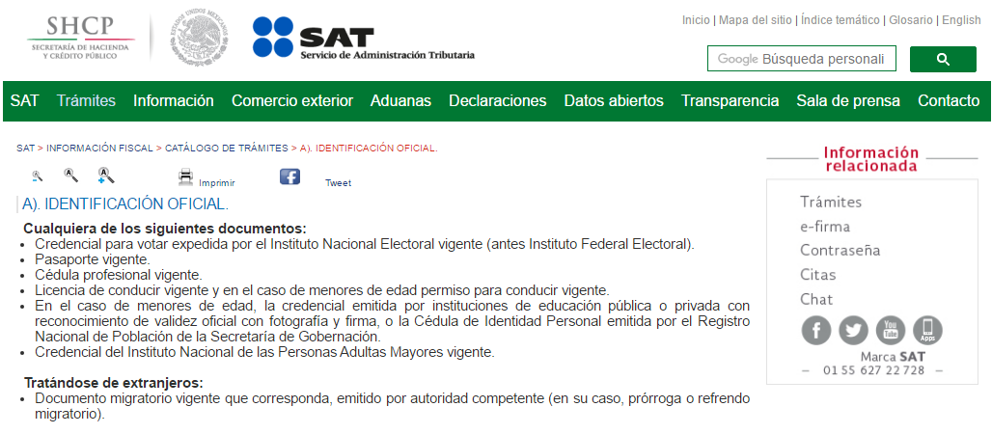

Respecto a la edad, número identificador (OCR) y código de barras bidimensional y cifrado contenidos en las credenciales para votar, se advierte que se trata de elementos de información, control y presentación, de conformidad a lo señalado por el Instituto Nacional Electoral, en la página de Internet Institucional, http://portalanterior.ine.mx/archivos2/portal/credencial/pdf-credencial/ABC_creden ciales_ INE_2015.pdf, como se muestra a continuación, en su parte medular:
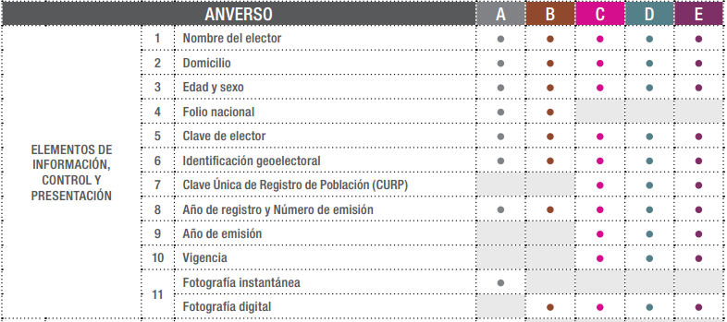
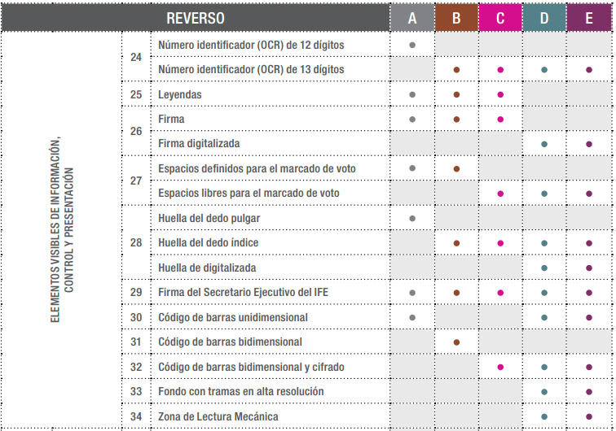
En esa tesitura, en el caso del número identificador (OCR), debe precisarse que éste es generalmente utilizado en la realización de diversas operaciones bancarias y, en algunos casos, como un medio de identificación de las personas, por lo cual, su conocimiento y utilización, concierne únicamente a su titular. En el caso de la edad, se trata de un dato personal sensible que concierne únicamente a su titular, al corresponder a su esfera más íntima. Finalmente por lo que hace al código de barras bidimensional y cifrado, como fue anteriormente mencionado, se trata de un medio de almacenamiento de información, que en el caso de las credenciales para votar, contiene datos e información, utilizada para efectos electorales, misma, que únicamente concierne a las autoridades competentes en la materia y a su propio titular.
Consecuentemente, la entrega de documentos, en su versión pública, debe acompañarse necesariamente del Acuerdo del Comité de Transparencia que la sustente, en el que se expongan los fundamentos y razonamientos que llevaron al SUJETO OBLIGADO a testar, suprimir o eliminar datos de dicho soporte documental, ya que no hacerlo implica que lo entregado no es legal ni formalmente una versión pública, sino más bien una documentación ilegible, incompleta o tachada; pues no señalar las razones por las que no se aprecian determinados datos, ya sea porque se testan o suprimen, deja al solicitante en estado de incertidumbre, al no conocer o comprender porque no aparecen en la documentación respectiva, es decir, si no se exponen de manera puntual las razones de ello se estaría violentando desde un inicio el derecho de acceso a la información de la solicitante.

En otro orden de ideas, por cuanto hace al requerimiento realizado por el particular, consistente en las observaciones que se hubieran generado a los servidores públicos; al respecto, EL SUJETO OBLIGADO mediante Informe Justificado, se pronunció al respecto. Para mayor referencia se inserta la imagen de la parte que nos interesa a continuación:
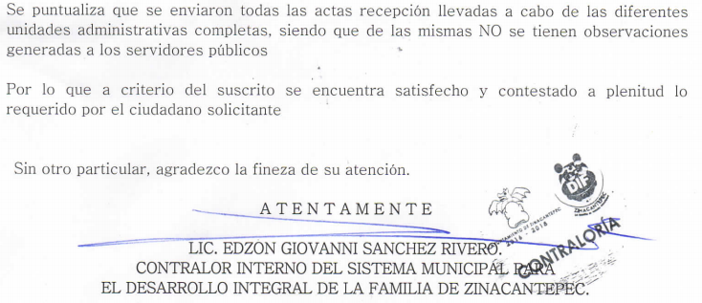
De lo anterior se advierte que, EL SUJETO OBLIGADO refiere no tener observaciones generadas a los servidores públicos; lo que constituye un hecho negativo, por lo que, es evidente que éste no puede fácticamente obrar en los archivos del SUJETO OBLIGADO, ya que no puede probarse por ser lógica y materialmente imposible.

Asimismo, no se trata de un caso por el cual la negación del hecho implique la afirmación del mismo, simplemente se está ante una notoria y evidente inexistencia fáctica de la información solicitada.

Cabe señalar que, el Pleno de este Órgano Garante, ha sostenido que cuando se está ante la presencia de un acto u hecho negativo, es decir, que no se actualiza la circunstancia por la cual EL SUJETO OBLIGADO en el ámbito de sus atribuciones, pudiese poseer en sus archivos la información solicitada, resultaría innecesaria una declaratoria de inexistencia en términos de la fracción XIII del artículo 49 de la Ley de Acceso a la Información de esta entidad federativa, y ante un hecho negativo resultan aplicables las siguientes tesis:

“INEXISTENCIA DE LA INFORMACIÓN. EL COMITÉ DE ACCESO A LA INFORMACIÓN PUEDE DECLARARLA ANTE SU EVIDENCIA, SIN NECESIDAD DE DICTAR MEDIDAS PARA SU LOCALIZACIÓN. Los artículos 46 de la Ley Federal de Transparencia y Acceso a la Información Pública Gubernamental y 30, segundo párrafo, del Reglamento de la Suprema Corte de Justicia de la Nación y del Consejo de la Judicatura Federal para la aplicación de la Ley Federal de Transparencia y Acceso a la Información Pública Gubernamental, disponen que cuando los documentos no se encuentren en los archivos de la respectiva Unidad Administrativa, se deberá remitir al Comité la solicitud de acceso y el oficio donde se manifieste tal circunstancia, para que éste analice el caso y tome las medidas pertinentes para localizar en la Unidad Administrativa correspondiente el documento solicitado y, de no encontrarlo, expida una resolución que confirme la inexistencia del mismo. Ello no obsta para concluir que cuando la referida Unidad señala, o el mencionado Comité advierte que el documento solicitado no existe en virtud de que no tuvo lugar el acto cuya realización supuestamente se reflejó en aquél, resulta innecesario dictar alguna medida para localizar la información respectiva, al evidenciarse su inexistencia.
Clasificación de Información 35/2004-J, deriva de la solicitud de acceso a la información de Daniel Lizárraga Méndez.- 15 de noviembre de 2004.- Unanimidad de votos”.
No. Registro: 267,287
Tesis aislada
Materia(s): Común
Sexta Época
Instancia: Segunda Sala
Fuente: Semanario Judicial de la Federación Tercera Parte, LII
Tesis:
Página: 101

HECHOS NEGATIVOS, NO SON SUSCEPTIBLES DE DEMOSTRACION. Tratándose de un hecho negativo, el Juez no tiene por que invocar prueba alguna de la que se desprenda, ya que es bien sabido que esta clase de hechos no son susceptibles de demostración.
Amparo en revisión 2022/61. José García Florín (Menor). 9 de octubre de 1961. Cinco votos. Ponente: José Rivera Pérez Campos.”

Por lo anterior, y derivado del análisis expuesto, se concluye que se está en presencia de un hecho negativo, por lo que, en este sentido resulta innecesario realizar un Acuerdo de Inexistencia.

Así, y de conformidad con lo establecido en el artículo 12 de la Ley de Transparencia y Acceso a la Información Pública del Estado de México y Municipios, EL SUJETO OBLIGADO sólo proporcionará la información que obra en sus archivos, lo que a contrario sensu significa que no se está obligado a proporcionar lo que no obre en los mismos; ello con relación al artículo 143 de la Constitución Política del Estado Libre y Soberano de México, pues las autoridades sólo están facultadas para realizar lo que expresamente les faculta la Ley u ordenamientos jurídicos.

Atento a lo anterior, este Instituto considera necesario dejar claro que, al haber existido un pronunciamiento por parte del SUJETO OBLIGADO, a fin de dar respuesta a la solicitud planteada, no está facultado para pronunciarse sobre la veracidad de la información proporcionada, pues no existe precepto legal alguno en la Ley de la Materia que permita que, vía recurso de revisión, se pronuncie al respecto. Sirve de apoyo a lo anterior por analogía el criterio 31-10 emitido por el Instituto Federal de Acceso a la Información y Protección de Datos, que a la letra dice:

“El Instituto Federal de Acceso a la Información y Protección de Datos no cuenta con facultades para pronunciarse respecto de la veracidad de los documentos proporcionados por los sujetos obligados. El Instituto Federal de Acceso a la Información y Protección de Datos es un órgano de la Administración Pública Federal con autonomía operativa, presupuestaria y de decisión, encargado de promover y difundir el ejercicio del derecho de acceso a la información; resolver sobre la negativa de las solicitudes de acceso a la información; y proteger los datos personales en poder de las dependencias y entidades. Sin embargo, no está facultado para pronunciarse sobre la veracidad de la información proporcionada por las autoridades en respuesta a las solicitudes de información que les presentan los particulares, en virtud de que en los artículos 49 y 50 de la Ley Federal de Transparencia y Acceso a la Información Pública Gubernamental no se prevé una causal que permita al Instituto Federal de Acceso a la Información y Protección de Datos conocer, vía recurso revisión, al respecto.”

Ahora bien, por cuanto hace al tercer punto solicitado, consiste en las evidencias de las acciones de control realizadas por el Órgano de Control Interno, EL SUJETO OBLIGADO omitió pronunciarse al respecto; sin embargo, cabe precisar por cuanto hace a éste requerimiento, que los solicitantes de información no son expertos o especialistas en la materia, por lo que es deber de los Sujetos Obligados orientarlos o requerirlos para que indiquen otros elementos que complementen, corrijan o amplíen los datos proporcionados o bien, precisen la información.

Bajo ese contexto, este Órgano Garante en el ámbito de sus atribuciones establecidas en los artículos 13 y 181 cuarto párrafo de la Ley de Transparencia y Acceso a la Información Pública del Estado de México y Municipios, precisa que lo que LA RECURRENTE requiere son las acciones tendientes de fiscalización, inspección, auditoría, supervisión, revisión o evaluación y aplicación de sanciones, realizadas por el Órgano de Control Interno del SUJETO OBLIGADO.

Lo anterior es así, pues conforme al Manual General de Organización del Sistema Municipal para el Desarrollo Integral de la Familia de Zinacantepec DIF, publicada en la Gaceta Municipal del Ayuntamiento de Zinacantepec, el uno de octubre de dos mil dieciocho, se advierten las funciones que debe de realizar el Órgano de Control Interno, para mayor referencia se insertan las siguientes imágenes:
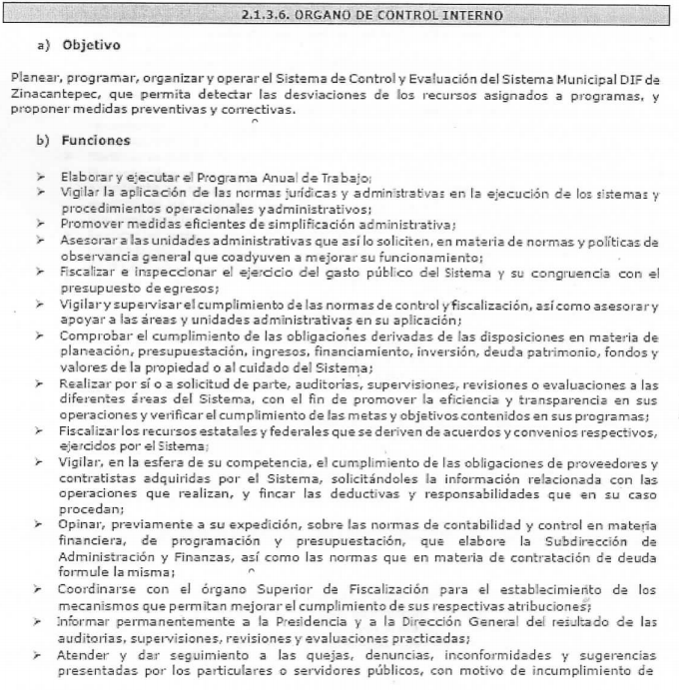
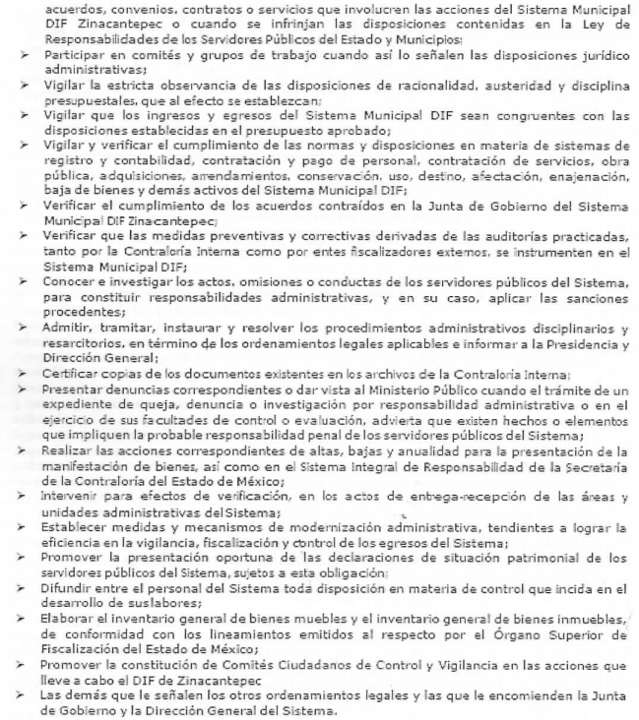

Es así que, derivado de las funciones realizadas por el Órgano de control interno del SUJETO OBLIGADO se advierten entre otras las de fiscalización, inspección, auditoría, supervisión, revisión o evaluación y aplicación de sanciones; el Pleno de este Instituto determina ordenar las acciones realizadas al respecto; siendo importante precisar que, el particular requirió las de esa administración; atento a ello y en razón de que la solicitud realizada por el particular fue el diecinueve de octubre de dos mil dieciocho, se advierte que la administración corresponde a la 2016-2018; sin embargo, es de señalar que la materia de acceso a la información versa sobre los documentos generados, obtenidos, adquiridos, transformados, administrados o en posesión de los Sujetos Obligados; atento a ello, se determina su entrega corresponderá del primero de enero de dos mil dieciséis al diecinueve de octubre de dos mil dieciocho, fecha en que fue presentada la solicitud materia del presente estudio.

Por otra parte, no pasa desapercibido para este Órgano Garante que la información a la que se pretende acceder, podría actualizar alguno de los supuestos de reserva señalados en el artículo 140 de la Ley de la materia, pues la misma puede relacionarse con expedientes o procedimientos seguidos en forma de juicio, los cuales no pueden ser entregados sin que éstos hayan concluido, ya que al divulgar dicha información sin que los procedimientos judiciales hayan quedado firmes o hayan causado estado, se podría poner en riesgo la conducción de los mismos, al entorpecer las actuaciones del Órgano Jurisdiccional o alterar las etapas procesales, causando una inminente afectación en la administración de la justicia, motivo por el cual, EL SUJETO OBLIGADO, deberá clasificar la información que actualice alguno de los supuestos previstos, como reservada.

Por lo que, la clasificación de la información debe estar sustentada en el Acuerdo de Clasificación correspondiente, en el que, de manera fundada y motivada, se establezcan las hipótesis normativas aplicables al caso concreto y se analice la prueba de daño que prevé el artículo 129 de la Ley de Transparencia de mérito, para lo cual, los Sujetos Obligados deberán considerar que:

- La divulgación de la información representa un riesgo real, demostrable e identificable del perjuicio significativo al interés público o a la seguridad pública;
- El riesgo de perjuicio que supondría la divulgación supera el interés público general de que se difunda; y
- La limitación se adecua al principio de proporcionalidad y representa el medio menos restrictivo disponible para evitar el perjuicio.

De tal manera, las limitaciones al acceso a la información deben sustentarse en una adecuada clasificación que debe distinguir y tomar en cuenta qué información puede generar un daño desproporcionado o innecesario a valores jurídicamente protegidos.

Lo anterior encuentra sustento en la Tesis de la Décima Época, publicada en la Gaceta del Semanario Judicial de la Federación, sección Tribunales Colegiados de Circuito, Libro 5, de fecha abril de 2014, pág. 1523, Registro, 2, 006,299. I.1o.A.E.3 K (10a.), que literalmente señala:

“INFORMACIÓN RESERVADA. APLICACIÓN DE LA "PRUEBA DE DAÑO E INTERÉS PÚBLICO" PARA DETERMINAR LO ADECUADO DE LA APORTADA CON ESA CLASIFICACIÓN EN EL JUICIO DE AMPARO POR LA AUTORIDAD RESPONSABLE, A EFECTO DE HACER VIABLE LA DEFENSA EFECTIVA DEL QUEJOSO. Una adecuada clasificación de la información pública debe tomar en cuenta y distinguir, en el contexto general de un documento, cuál es la específica y precisa, cuya divulgación puede generar un daño desproporcionado o innecesario a valores jurídicamente protegidos, lo cual debe evitarse, en la medida de lo posible, frente a aquella que debe ser accesible al quejoso en el amparo para hacer viable su defensa efectiva y cuestionar violaciones a derechos fundamentales, lo que implica un interés público en abrir o desclasificar la información necesaria para ese efecto, cuando la autoridad responsable que la aporta al juicio la clasifica como reservada. Por tanto, es necesario distinguir esas diferencias y formular una idónea y adecuada clasificación de la información, generando así una regla individualizada y pertinente para el caso, a través de aplicar la "prueba de daño e interés público" ex officio, con el propósito de obtener una versión que sea pública para la parte interesada.” (sic)

Prueba de daño, que cobra relevancia puesto que sí ésta no arroja resultados contundentes sobre un posible peligro, deberá de publicarse la información.

Siendo que, los Sujetos Obligados deben aplicar de manera restrictiva y limitada, las excepciones al derecho de acceso a la información, sin ampliar las excepciones y supuestos de reserva previstos en la Ley General de Transparencia y Acceso a la Información Pública o la Ley local, aduciendo analogía o mayoría de razón.

Asimismo, los Sujetos Obligados no pueden emitir acuerdos de carácter general o particular que clasifiquen documentos o información como reservada, ya que dicha clasificación, debe estar acorde con la actualización de los supuestos definidos; resaltándose además que, la clasificación de la información se debe realizar conforme a un análisis caso por caso, mediante la aplicación de la enunciada prueba de daño.

De este modo, es necesario que EL SUJETO OBLIGADO al aplicar la prueba de daño, distinga entre los supuestos por los cuales puede invocar la reserva de la información y cuáles de manera clara y específica son los que le atañen a la información que se solicite; situación que le hará permisible distinguir diferencias y formular una idónea y adecuada clasificación de la información, generando así, una regla individualizada y pertinente para el caso, a través de la aplicación de dicha prueba, con el propósito de obtener, una versión pública o acuerdo conforme a lo solicitado.

Aunado a lo anterior, se tiene que conforme al numeral Octavo de los Lineamientos Generales en materia de Clasificación y Desclasificación de la Información, así como para la elaboración de versiones públicas para realizar la clasificación de la información se debe fundar y motivar señalando el artículo, fracción, inciso, párrafo o numeral de la Ley o tratado internacional suscrito por el Estado Mexicano que expresamente le otorgue el carácter de reservada, así como especificando las razones o circunstancias especiales que lo llevaron a concluir que el caso particular se ajusta al supuesto previsto por la norma legal invocada como fundamento.

Siendo así que, en el caso específico de la reserva, la motivación de la clasificación también deberá comprender las circunstancias que justifican el establecimiento de determinado plazo de reserva; en otras palabras, para clasificar la información como reservada, el acuerdo respectivo debe estar debidamente fundado y motivado.

Atento a todo lo anterior, este Órgano Garante considera que la respuesta otorgada por parte del SUJETO OBLIGADO, no satisface el derecho de acceso a la información ejercido por EL RECURRENTE, razón por la cual el recurso de revisión de que se trata es procedente, toda vez que se actualiza la hipótesis prevista en las fracciones V y XIII, del artículo 179 de la ley de la materia, que a la letra dice:

“Artículo 179. El recurso de revisión es un medio de protección que la Ley otorga a los particulares, para hacer valer su derecho de acceso a la información pública, y procederá en contra de las siguientes causas:
V. La entrega de información incompleta;
…
XIII. La falta, deficiencia o insuficiencia de la fundamentación y/o motivación en la respuesta; y…”

El precepto legal citado, establece como supuesto de procedencia del recurso de revisión, en aquellos casos en que la información sea incompleta y deficiente; asimismo, en aquellos casos que la respuesta carezca de fundamentación y motivación; hipótesis que se actualiza en el presente caso, en virtud de que EL SUJETO OBLIGADO remitió en respuesta un documento ilegible, incompleto o tachada; pues omite referir las razones por las que no se aprecian determinados datos; asimismo, omitió atender todos los puntos solicitados por el particular.

Finalmente, este Órgano Garante determina hacer del conocimiento al Contralor de este Instituto a fin de que en términos del ordinal 190 de la Ley de la materia determine lo conducente; dado que del contenido de la respuesta del SUJETO OBLIGADO se dejaron visibles datos considerados confidenciales.

Así, con fundamento en lo prescrito en los artículos 5, párrafos vigésimo, vigésimo primero y vigésimo segundo, fracciones IV y V de la Constitución Política del Estado Libre y Soberano de México; 2, fracción II, 9, 29, 36, fracciones I y II, 176, 178, 179, 181, 185, fracción I, 186 y 188 de la Ley de Transparencia y Acceso a la Información Pública del Estado de México y Municipios, este Pleno:

RESUELVE

PRIMERO. Resultan fundadas las razones o motivos de inconformidad planteadas por LA RECURRENTE en términos del Considerando QUINTO de esta Resolución.

SEGUNDO. Se REVOCA la respuesta proporcionada por EL SUJETO OBLIGADO y se ordena atienda la solicitud de información 00012/DIFZINACAN/IP/2018, en términos del Considerando QUINTO y, haga entrega a LA RECURRENTE, vía SAIMEX, de ser procedente en versión pública de lo siguiente:

“a) Las Actas de entrega-recepción, en las que participó el Contralor Interno durante el periodo comprendido del 12 de enero de 2016 al 19 de octubre de 2018.

b) Los documentos en donde consten las acciones tendientes de fiscalización, inspección, auditoría, supervisión, revisión o evaluación y aplicación de sanciones, realizadas por el Órgano de Control Interno del SUJETO OBLIGADO del 1 de enero de 2016 al 19 de octubre de 2018. Sin embargo, si dichas acciones, no se encontrasen concluidas al 19 de octubre de 2018, EL SUJETO OBLIGADO deberá de emitir el Acuerdo de Clasificación a través de su Comité de Transparencia como información reservada, en términos de los ordinales 129 y 140 de la Ley de Transparencia y Acceso a la Información pública del Estado de México y Municipios.

Debiendo notificar a LA RECURRENTE el Acuerdo de Clasificación de la información, que emita el Comité de Transparencia con motivo de la versión pública.”

TERCERO. Notifíquese al Titular de la Unidad de Transparencia del SUJETO OBLIGADO, para que conforme a los artículos 186 último párrafo y 189 párrafo segundo de la Ley de Transparencia y Acceso a la Información Pública del Estado de México y Municipios, dé cumplimiento a lo ordenado dentro del plazo de diez días hábiles, debiendo informar a este Instituto en un plazo de tres días hábiles siguientes sobre el cumplimiento dado a la presente resolución.

CUARTO. Notifíquese a LA RECURRENTE la presente resolución.

QUINTO. Hágase del conocimiento a LA RECURRENTE que de conformidad con lo establecido en el artículo 196 de la Ley de Transparencia y Acceso a la Información Pública del Estado de México y Municipios, podrá impugnarla vía Juicio de Amparo en los términos de las leyes aplicables.

SEXTO. Gírese oficio al Titular de la Contraloría Interna y Órgano de Control y Vigilancia de este Instituto, de conformidad con el artículo 190 de la Ley de Transparencia y Acceso a la Información Pública del Estado de México y Municipios a fin de que determine lo conducente, en términos del Considerando QUINTO de la presente resolución.

ASÍ LO RESUELVE, POR UNANIMIDAD DE VOTOS EL PLENO DEL INSTITUTO DE TRANSPARENCIA, ACCESO A LA INFORMACIÓN PÚBLICA Y PROTECCIÓN DE DATOS PERSONALES DEL ESTADO DE MÉXICO Y MUNICIPIOS, CONFORMADO POR LOS COMISIONADOS ZULEMA MARTÍNEZ SÁNCHEZ; EVA ABAID YAPUR; JOSÉ GUADALUPE LUNA HERNÁNDEZ EMITIENDO VOTO PARTICULAR, JAVIER MARTÍNEZ CRUZ Y LUIS GUSTAVO PARRA NORIEGA; EN LA CUARTA SESIÓN ORDINARIA CELEBRADA EL TREINTA DE ENERO DE DOS MIL DIECINUEVE, ANTE EL SECRETARIO TÉCNICO DEL PLENO, ALEXIS TAPIA RAMÍREZ.
Zulema Martínez Sánchez
Comisionada Presidenta
(RÚBRICA)
Eva Abaid Yapur  Comisionada  (RÚBRICA) | José Guadalupe Luna Hernández  Comisionado  (RÚBRICA)
Javier Martínez Cruz  Comisionado  (RÚBRICA) | Luis Gustavo Parra Noriega  Comisionado  (RÚBRICA)
Alexis Tapia Ramírez
Secretario Técnico del Pleno
(RÚBRICA)

Esta hoja corresponde a la resolución de treinta de enero de dos mil diecinueve, emitida en el recurso de revisión número 04597/INFOEM/IP/RR/2018.
YSM/RPG

Artículo 140. El acceso a la información pública será restringido excepcionalmente, cuando por razones de interés público, ésta sea clasificada como reservada, conforme a los criterios siguientes: … VIII. Vulnere la conducción de los expedientes judiciales o de los procedimientos administrativos seguidos en forma de juicio, en tanto no hayan quedado firmes; …

